Звіт з нагрузочного тестування серверної частини додатка Petstore API

1. Мета проведення випробувань:
Перевірити стабільність, продуктивність та поведінку серверної частини Petstore API в умовах різнопланового навантаження, включаючи короткострокове ступенясте навантаження (сходинковий профіль) та довготривале тестування з постійною кількістю паралельних потоків.

2. Завдання:
- Провести тестування з використанням спеціалізованих груп потоків (Ultimate/Custom Thread Group та Concurrency Thread Group).
- Оцінити стійкість системи під час плавного зростання, утримання піку та спаду навантаження.
- Виявити можливі вузькі місця при тривалій роботі сервісу.

3. Параметри профілю навантаження:
Тест №1 (Ступінчастий профіль):
- Максимальна кількість користувачів: до 10 активних потоків.
- Тривалість тестування: 3 хвилини.
- Профіль навантаження: плавне ступінчасте зростання (збільшення по 1 потоку кожні кілька секунд), утримання піку на рівні 10 користувачів та симетричний плавний спад.
Тест №2 (Довготривалий/Стріс-тест):
- Кількість користувачів: до 12 паралельних потоків (Concurrent Threads).
- Тривалість тестування: 4 години.
- Профіль навантаження: поступове нарощування з кроками до 4, 8 та 12 потоків із подальшим тривалим утриманням максимального плато навантаження.

4. Виконувані дії:
- Створення нових об'єктів (POST /v2/pet) з динамічними ідентифікаторами.
- Отримання даних (GET /v2/pet/findByStatus).
- Видалення тестових записів (DELETE /v2/pet/{petId}).

5. Ход тестування та додаткова інформація
- На Графіку А (Ступінчастий профіль — зображення з піком до 3 хв) чітко видно модель очікуваного паралельного навантаження (Expected parallel users count). Система безперебійно обробляла запити під час нарощування потоків, а профіль навантаження повністю відповідає заданому розкладу без спотворень.
- На Графіку Б (Довготривалий профіль — зображення на 4 години) відображено роботу в режимі Concurrency Threads. Протягом тривалого часу сервіс стабільно утримував задану кількість паралельних користувачів (до 12 потоків), що дозволило перевірити відсутність витоків пам'яті та деградації часу відгуку на довгій дистанції.

Графік А (Ступінчастий тест):
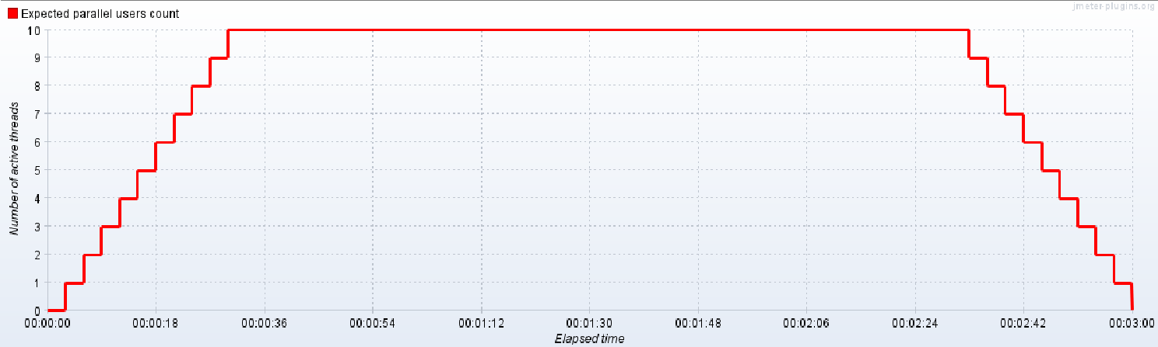
Графік Б (Довготривалий тест):
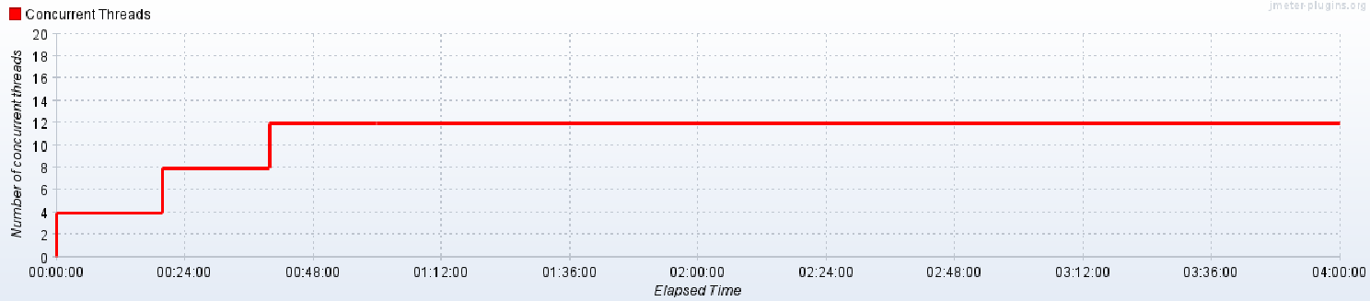

6. Висновки та рекомендації
- Додаток Petstore API демонструє високу стабільність як при короткострокових коливаннях навантаження, так і під час тривалого утримання паралельних сесій.
- Критичних відмов, падінь серверів або критичної деградації часу відгуку не виявлено.
- Рекомендується під час розгортання подібних конфігурацій у реальних проєктах використовувати Concurrency Thread Group для точного контролю кількості активних користувачів у реальному часі та прогнозування поведінки системи.

